Тема 5: «Программы для обработки текстовых файлов»
Цель работы: получить практические навыки создания и подключения собственной динамической библиотеки, разработки алгоритмов сложного поиска и методов по обработке текстовых файлов.
Задание 1
Разработать динамическую библиотеку работы со словарем. Словарь (примерно 90 000 слов) хранится в текстовом файле, каждое слово на отдельной строке.
В библиотеке необходимо реализовать следующие функции:
- загрузку словаря в динамический список;
- добавление слов в словарь, причем если добавляемое слово уже есть в словаре, оно не должно добавляться повторно;
- поиск слов в списке по своему заданию и формирование нового списка с результатами;
- нечёткий поиск слов с расстоянием Левенштейна не более 3 (то есть слов, включающих все заданные буквы в том же порядке или с вставкой/ удалением/заменой, но не более 3-х символов);
- В случае, если поиск не дал результатов, методы должны каким-либо образом информировать об этом.

Вариант 6.
Найти в словаре слова, имеющие заданное количество согласных или гласных русского или английского языка. Результаты сохранить в отдельный текстовый файл.
Код программы
using System;
using System.Collections.Generic;
using System.Drawing;
using System.IO;
using System.Linq;
using System.Windows.Forms;

namespace DictionaryApp
{
public partial class Form1 : Form
{
private Slovar dict;
private List<string> lastResults = new List<string>();

// Элементы управления
private ComboBox cmbDict;
private Button btnCreate;
private Button btnDelete;
private Button btnSave;
private TextBox txtWord;
private Button btnAdd;
private Button btnRemove;
private ListBox listBox;
private GroupBox groupBox;
private RadioButton rbVowels;
private RadioButton rbConsonants;
private NumericUpDown numCount;
private Button btnSearch;
private TextBox txtFuzzy;
private Button btnFuzzy;
private Button btnSaveResults;
private Label lblStatus;

public Form1()
{
// Создаём форму и элементы
this.Text = "Словарь (Вариант 6)";
this.StartPosition = FormStartPosition.CenterScreen;
this.Size = new Size(800, 550);
this.BackColor = Color.White;

// ComboBox для выбора словаря
cmbDict = new ComboBox();
cmbDict.Location = new Point(12, 12);
cmbDict.Size = new Size(200, 24);
cmbDict.DropDownStyle = ComboBoxStyle.DropDownList;
cmbDict.SelectedIndexChanged += cmbDict_SelectedIndexChanged;

// Кнопка Создать словарь
btnCreate = new Button();
btnCreate.Location = new Point(220, 10);
btnCreate.Size = new Size(90, 28);
btnCreate.Text = "Создать";
btnCreate.Click += btnCreate_Click;

// Кнопка Удалить словарь
btnDelete = new Button();
btnDelete.Location = new Point(318, 10);
btnDelete.Size = new Size(90, 28);
btnDelete.Text = "Удалить";
btnDelete.Click += btnDelete_Click;

// Кнопка Сохранить словарь
btnSave = new Button();
btnSave.Location = new Point(416, 10);
btnSave.Size = new Size(90, 28);
btnSave.Text = "Сохранить";
btnSave.Click += btnSave_Click;

// Поле ввода слова
txtWord = new TextBox();
txtWord.Location = new Point(12, 55);
txtWord.Size = new Size(200, 23);
txtWord.Font = new Font("Microsoft Sans Serif", 10);

// Кнопка Добавить слово
btnAdd = new Button();
btnAdd.Location = new Point(220, 53);
btnAdd.Size = new Size(90, 28);
btnAdd.Text = "Добавить";
btnAdd.Click += btnAdd_Click;

// Кнопка Удалить слово
btnRemove = new Button();
btnRemove.Location = new Point(318, 53);
btnRemove.Size = new Size(90, 28);
btnRemove.Text = "Удалить слово";
btnRemove.Click += btnRemove_Click;

// Список слов
listBox = new ListBox();
listBox.Location = new Point(12, 95);
listBox.Size = new Size(380, 360);
listBox.Font = new Font("Microsoft Sans Serif", 10);

// Группа поиска по варианту 6
groupBox = new GroupBox();
groupBox.Text = "Поиск по количеству (Вариант 6)";
groupBox.Location = new Point(410, 95);
groupBox.Size = new Size(350, 130);
groupBox.Font = new Font("Microsoft Sans Serif", 9);

// RadioButton Гласные
rbVowels = new RadioButton();
rbVowels.Text = "Гласные";
rbVowels.Location = new Point(15, 25);
rbVowels.Size = new Size(80, 20);
rbVowels.Checked = true;

// RadioButton Согласные
rbConsonants = new RadioButton();
rbConsonants.Text = "Согласные";
rbConsonants.Location = new Point(15, 50);
rbConsonants.Size = new Size(90, 20);

// NumericUpDown
numCount = new NumericUpDown();
numCount.Location = new Point(15, 80);
numCount.Size = new Size(60, 22);
numCount.Minimum = 1;
numCount.Value = 2;

// Кнопка Найти
btnSearch = new Button();
btnSearch.Location = new Point(90, 78);
btnSearch.Size = new Size(80, 28);
btnSearch.Text = "Найти";
btnSearch.Click += btnSearch_Click;

// Добавляем элементы в группу
groupBox.Controls.Add(rbVowels);
groupBox.Controls.Add(rbConsonants);
groupBox.Controls.Add(numCount);
groupBox.Controls.Add(btnSearch);

// Поле для нечёткого поиска
txtFuzzy = new TextBox();
txtFuzzy.Location = new Point(410, 240);
txtFuzzy.Size = new Size(260, 23);
txtFuzzy.Font = new Font("Microsoft Sans Serif", 10);

// Кнопка нечёткого поиска
btnFuzzy = new Button();
btnFuzzy.Location = new Point(678, 238);
btnFuzzy.Size = new Size(82, 28);
btnFuzzy.Text = "Нечёткий поиск";
btnFuzzy.Click += btnFuzzy_Click;

// Кнопка сохранения результатов
btnSaveResults = new Button();
btnSaveResults.Location = new Point(410, 280);
btnSaveResults.Size = new Size(150, 32);
btnSaveResults.Text = "Сохранить результаты";
btnSaveResults.Click += btnSaveResults_Click;

// Статус
lblStatus = new Label();
lblStatus.Location = new Point(12, 470);
lblStatus.Size = new Size(760, 25);
lblStatus.Text = "Готово";
lblStatus.BackColor = Color.LightGray;

// Добавляем все элементы на форму
this.Controls.Add(cmbDict);
this.Controls.Add(btnCreate);
this.Controls.Add(btnDelete);
this.Controls.Add(btnSave);
this.Controls.Add(txtWord);
this.Controls.Add(btnAdd);
this.Controls.Add(btnRemove);
this.Controls.Add(listBox);
this.Controls.Add(groupBox);
this.Controls.Add(txtFuzzy);
this.Controls.Add(btnFuzzy);
this.Controls.Add(btnSaveResults);
this.Controls.Add(lblStatus);

// Загружаем словари
LoadDictionaries();
}

private void LoadDictionaries()
{
cmbDict.Items.Clear();
string dir = Path.Combine(Application.StartupPath, "Dictionaries");
if (!Directory.Exists(dir)) Directory.CreateDirectory(dir);

foreach (var f in Directory.GetFiles(dir, "*.txt"))
cmbDict.Items.Add(Path.GetFileName(f));

if (cmbDict.Items.Count > 0)
cmbDict.SelectedIndex = 0;
else
lblStatus.Text = "Нет словарей. Нажмите 'Создать'";
}

private void cmbDict_SelectedIndexChanged(object sender, EventArgs e)
{
if (cmbDict.SelectedItem == null) return;
string file = Path.Combine(Application.StartupPath, "Dictionaries", cmbDict.SelectedItem.ToString());
dict = new Slovar(file);
UpdateList(dict.GetByPrefix(""));
lblStatus.Text = $"Загружен: {cmbDict.SelectedItem}, слов: {dict.Count}";
}

private void UpdateList(List<string> list)
{
listBox.DataSource = null;
listBox.DataSource = list;
}

private void btnAdd_Click(object sender, EventArgs e)
{
if (dict == null) { MessageBox.Show("Выберите словарь"); return; }
string w = txtWord.Text.Trim();
if (string.IsNullOrEmpty(w)) { MessageBox.Show("Введите слово"); return; }
if (dict.Add(w))
{
UpdateList(dict.GetByPrefix(""));
txtWord.Clear();
lblStatus.Text = $"Добавлено: {w}";
}
else MessageBox.Show("Слово уже есть в словаре");
}

private void btnRemove_Click(object sender, EventArgs e)
{
if (dict == null) { MessageBox.Show("Выберите словарь"); return; }
if (listBox.SelectedItem == null) { MessageBox.Show("Выберите слово"); return; }
string w = listBox.SelectedItem.ToString();
if (dict.Remove(w))
{
UpdateList(dict.GetByPrefix(""));
lblStatus.Text = $"Удалено: {w}";
}
}

private void btnSave_Click(object sender, EventArgs e)
{
if (dict == null) return;
SaveFileDialog dlg = new SaveFileDialog { Filter = "Текстовые файлы|*.txt" };
if (dlg.ShowDialog() == DialogResult.OK)
{
dict.Save(dlg.FileName);
MessageBox.Show("Словарь сохранён");
}
}

private void btnCreate_Click(object sender, EventArgs e)
{
SaveFileDialog dlg = new SaveFileDialog { Filter = "Текстовые файлы|*.txt" };
if (dlg.ShowDialog() == DialogResult.OK)
{
File.Create(dlg.FileName).Close();
LoadDictionaries();
cmbDict.SelectedItem = Path.GetFileName(dlg.FileName);
}
}

private void btnDelete_Click(object sender, EventArgs e)
{
if (cmbDict.SelectedItem == null) return;
string file = Path.Combine(Application.StartupPath, "Dictionaries", cmbDict.SelectedItem.ToString());
if (File.Exists(file)) File.Delete(file);
LoadDictionaries();
dict = null;
listBox.DataSource = null;
lblStatus.Text = "Словарь удалён";
}

private void btnSearch_Click(object sender, EventArgs e)
{
if (dict == null) { MessageBox.Show("Выберите словарь"); return; }
int cnt = (int)numCount.Value;
var type = rbVowels.Checked ? Slovar.SearchType.Vowels : Slovar.SearchType.Consonants;
string typeName = rbVowels.Checked ? "гласных" : "согласных";
lastResults = dict.SearchByCount(cnt, type);
if (lastResults.Count == 0)
{
MessageBox.Show($"Нет слов с {cnt} {typeName}");
UpdateList(new List<string>());
lblStatus.Text = "Результатов не найдено";
}
else
{
UpdateList(lastResults);
lblStatus.Text = $"Найдено: {lastResults.Count} слов с {cnt} {typeName}";
}
}

private void btnFuzzy_Click(object sender, EventArgs e)
{
if (dict == null) { MessageBox.Show("Выберите словарь"); return; }
string pat = txtFuzzy.Text.Trim();
if (string.IsNullOrEmpty(pat)) { MessageBox.Show("Введите слово для поиска"); return; }
lastResults = dict.FuzzySearch(pat);
if (lastResults.Count == 0)
{
MessageBox.Show($"Нет слов, похожих на '{pat}'");
UpdateList(new List<string>());
lblStatus.Text = "Результатов не найдено";
}
else
{
UpdateList(lastResults);
lblStatus.Text = $"Найдено похожих слов: {lastResults.Count}";
}
}

private void btnSaveResults_Click(object sender, EventArgs e)
{
if (lastResults.Count == 0) { MessageBox.Show("Нет результатов для сохранения"); return; }
SaveFileDialog dlg = new SaveFileDialog { Filter = "Текстовые файлы|*.txt" };
if (dlg.ShowDialog() == DialogResult.OK)
{
File.WriteAllLines(dlg.FileName, lastResults);
MessageBox.Show($"Сохранено {lastResults.Count} слов");
}
}
}

// КЛАСС СЛОВАРЯ
public class Slovar
{
private List<string> words = new List<string>();
private string path;

public Slovar(string filePath)
{
path = filePath;
Load();
}

public int Count => words.Count;
public List<string> GetAll() => new List<string>(words);

private void Load()
{
words.Clear();
if (!File.Exists(path)) return;
var lines = File.ReadAllLines(path, System.Text.Encoding.UTF8);
foreach (var line in lines)
{
var w = line.Trim();
if (!string.IsNullOrEmpty(w)) words.Add(w);
}
}

public void Save(string savePath)
{
File.WriteAllLines(savePath, words.OrderBy(w => w), System.Text.Encoding.UTF8);
}

public bool Add(string word)
{
if (string.IsNullOrWhiteSpace(word)) return false;
word = word.Trim();
if (words.Contains(word)) return false;
words.Add(word);
return true;
}

public bool Remove(string word)
{
return words.Remove(word);
}

public List<string> GetByPrefix(string prefix)
{
if (string.IsNullOrEmpty(prefix))
return words.OrderBy(w => w).ToList();
return words.Where(w => w.StartsWith(prefix, StringComparison.OrdinalIgnoreCase))
.OrderBy(w => w)
.ToList();
}

private int Levenshtein(string a, string b)
{
int n = a.Length, m = b.Length;
if (n == 0) return m;
if (m == 0) return n;
int[,] d = new int[n + 1, m + 1];
for (int i = 0; i <= n; i++) d[i, 0] = i;
for (int j = 0; j <= m; j++) d[0, j] = j;
for (int i = 1; i <= n; i++)
{
for (int j = 1; j <= m; j++)
{
int cost = a[i - 1] == b[j - 1] ? 0 : 1;
d[i, j] = Math.Min(Math.Min(d[i - 1, j] + 1, d[i, j - 1] + 1), d[i - 1, j - 1] + cost);
}
}
return d[n, m];
}

public List<string> FuzzySearch(string pattern)
{
if (string.IsNullOrEmpty(pattern)) return new List<string>();
return words.Where(w => Levenshtein(w, pattern) <= 3).ToList();
}

public enum SearchType { Vowels, Consonants }

private static readonly HashSet<char> RussianVowels = new HashSet<char>
{
'а','е','ё','и','о','у','ы','э','ю','я',
'А','Е','Ё','И','О','У','Ы','Э','Ю','Я'
};

private static readonly HashSet<char> EnglishVowels = new HashSet<char>
{
'a','e','i','o','u','y','A','E','I','O','U','Y'
};

private bool IsRussian(char c)
{
return (c >= 'а' && c <= 'я') || (c >= 'А' && c <= 'Я') || c == 'ё' || c == 'Ё';
}

private int CountVowels(string word)
{
int cnt = 0;
foreach (char c in word)
{
if (IsRussian(c))
{
if (RussianVowels.Contains(c)) cnt++;
}
else
{
if (EnglishVowels.Contains(c)) cnt++;
}
}
return cnt;
}

private int CountConsonants(string word)
{
return word.Count(char.IsLetter) - CountVowels(word);
}

public List<string> SearchByCount(int target, SearchType type)
{
var result = new List<string>();
foreach (var w in words)
{
int val = type == SearchType.Vowels ? CountVowels(w) : CountConsonants(w);
if (val == target) result.Add(w);
}
return result;
}
}
}
Алгоритм программы:
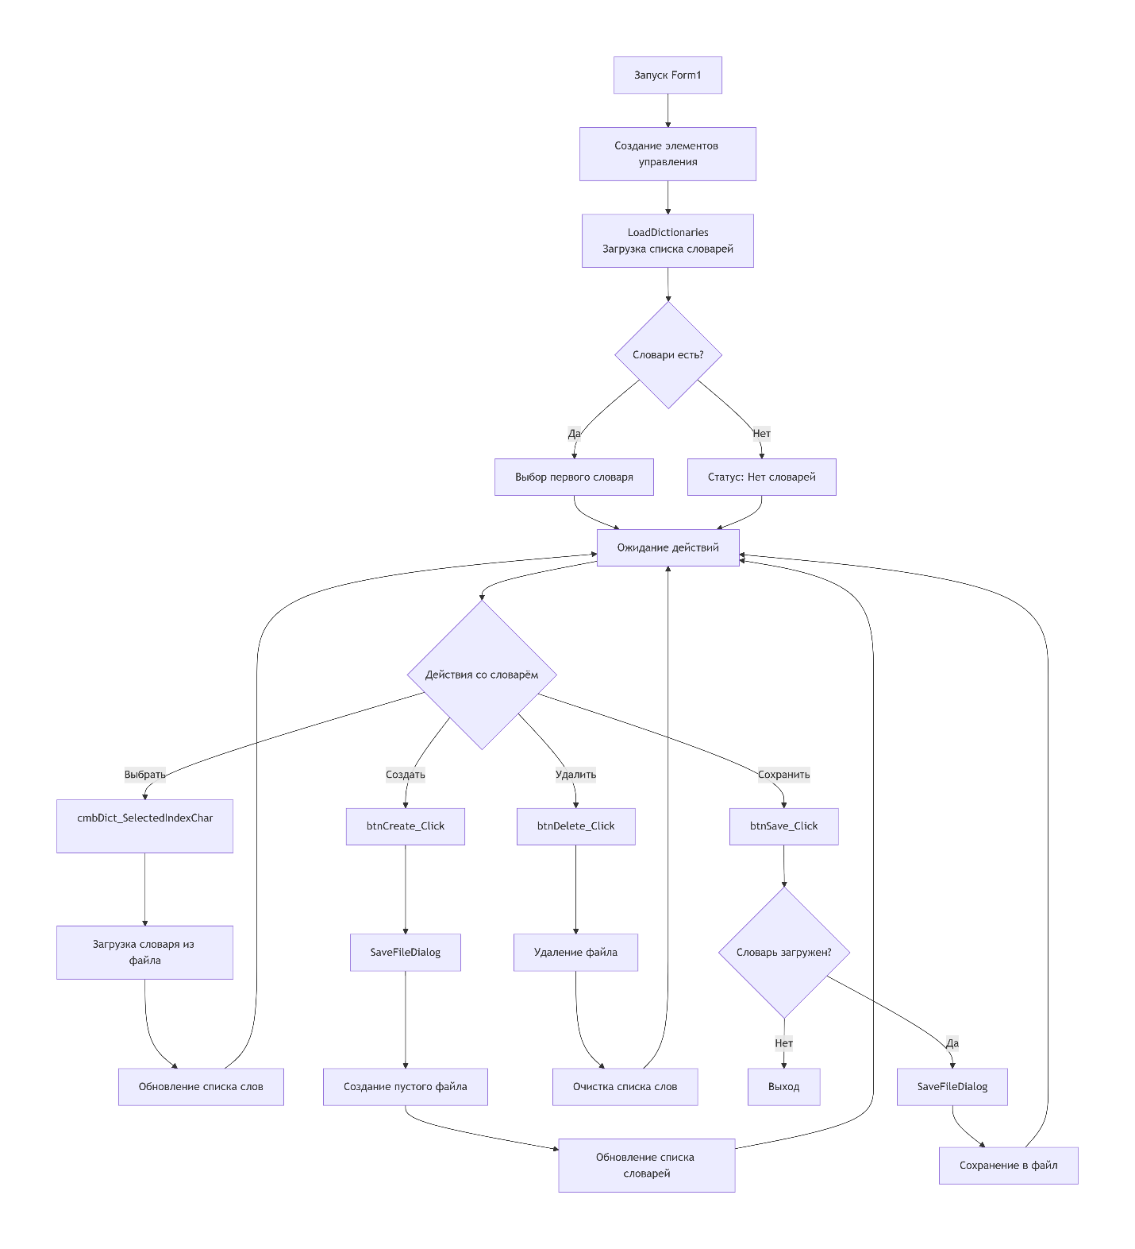

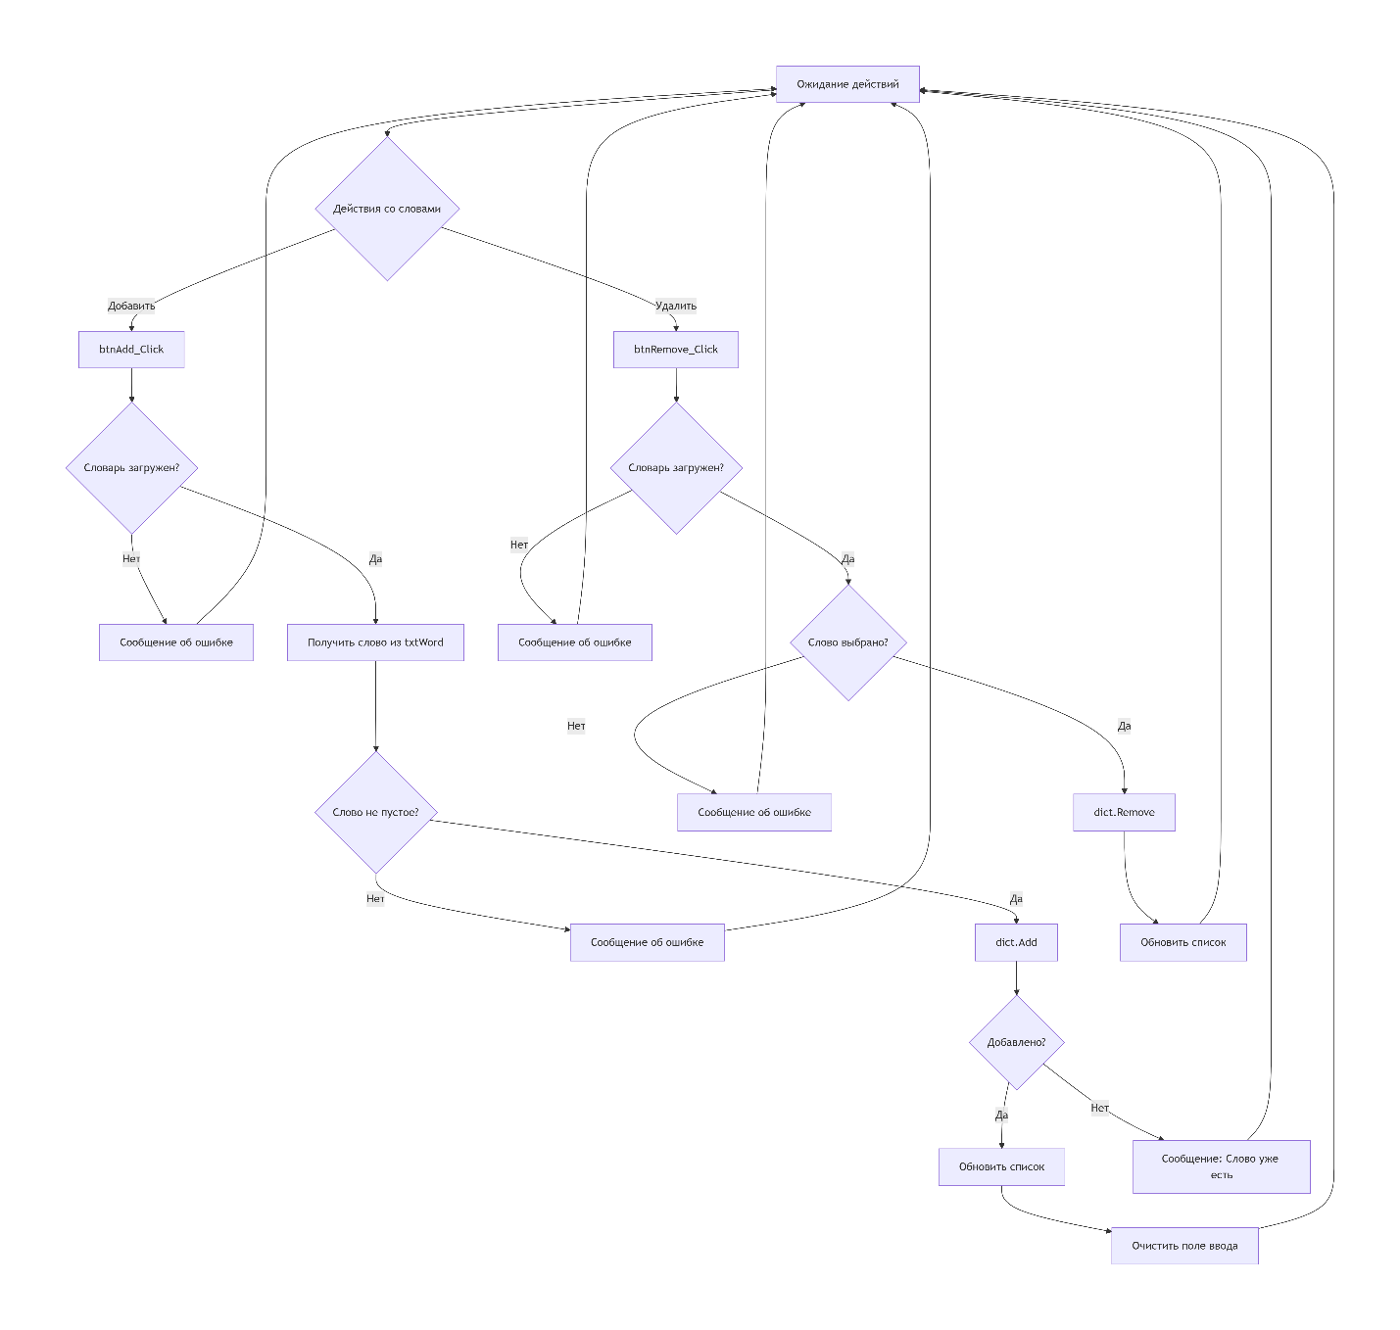

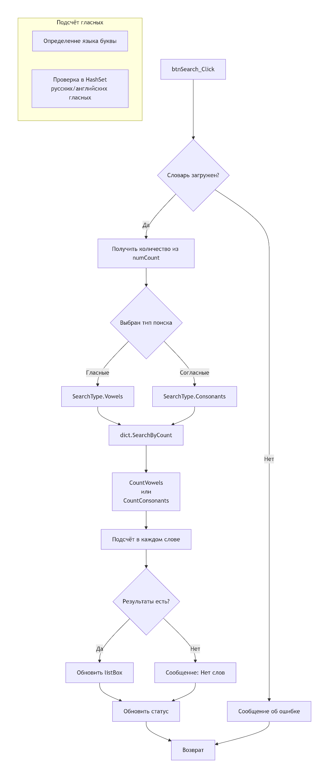
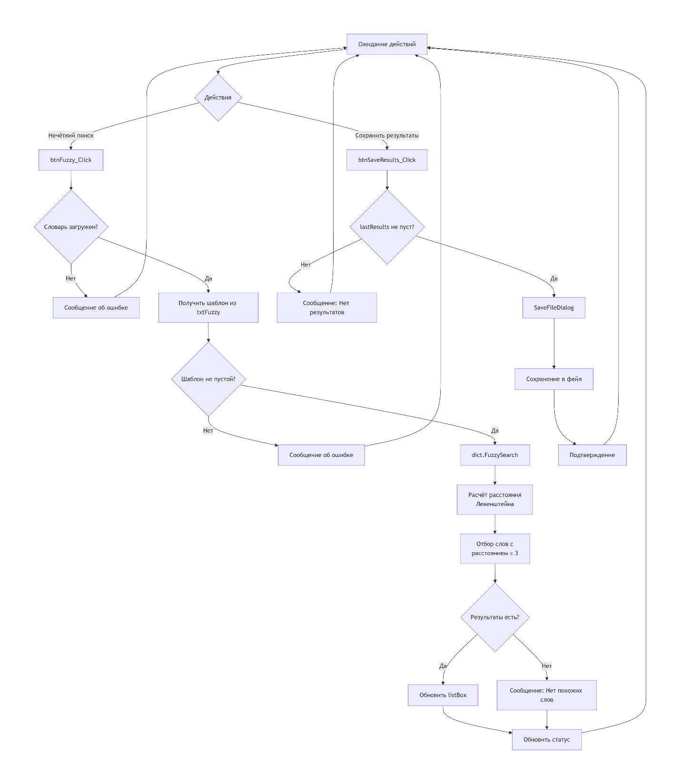

Результат запуска
